Analisis Multiple Repair pada Proses Pengelasan GTAW Material Aluminium 6061 terhadap Struktur Mikro, Kekerasan, dan Kekuatan Tarik

Reyhan Wahyu Saputra ^{1*}, Moh. Thoriq Wahyudi ², Rikat Eka Prastyawan ³

Program Studi Teknik Pengelasan, Jurusan Teknik Bangunan Kapal, Politeknik Perkapalan Negeri Surabaya, Surabaya 60111^{1*, 2, 3}

Email: aditajis@gmail.com¹

Abstract – Repair treatment in welding is a common thing in field work including in the production of bicycle frames. This is often caused by inappropriate welding procedures so that defects appear in the welding. To overcome this, it is necessary to repair, as a result of the repair process on the weld metal will have an impact on the microstructure and mechanical properties of the weld metal and HAZ areas. In this research, experiments were carried out on aluminum 6061 tube material with treatment without repair, 1x repair, and 2x repair, microstructure, hardness, and tensile strength were tested. The results of this study for hardness testing have increased in the HAZ and weld metal areas as repair increases. The highest hardness value was found in the specimen (R2) repaired 2x with a hardness value of 112.8 kgf/mm2 and the lowest was found in the specimen (R0) without repair. The results of the microstructure test are consistent with the hardness test. Then for the tensile test it is also aligned with the value of hardness and microstructure. The highest ultimate tensile strength value was found in the specimen (R2) repaired 2x with an average value of 224.125 MPa and the lowest value was found in the specimen (R0) without repair with an average value of 201.5 MPa.

Keyword: Aluminium 6061, GTAW, Multiple Repair

PENDAHULUAN
Kemajuan teknologi dan kebutuhan untuk membangun sebuah konstruksi dan transportasi yang kuat dan berkualitas menjadikan teknik pengelasan menjadi salah satu cara yang sering digunakan dalam bidang produksi. Perkembangan teknologi di bidang manufaktur pembuatan frame sepeda tidak dapat di pisahkan dari pengelasan contohnya pengelasan tube. Pengelasan merupakan salah satu teknik penyambungan logam dengan cara mencairkan sebagian logam induk dan logam pengisi dengan atau tanpa tekanan dan dengan maupun tanpa logam tambahan dan menghasilkan sambungan yang kontinyu [7].
PT. X salah satu perusahaan yang memproduksi frame sepeda alumunium dan baja. Alumunium termasuk logam yang ringan karena memiliki densitas sebsar 2,7 g/cm³ sedangkan densitas baja (7,8 g/cm³), sehingga barang yang terbuat dari alumunium 3 kali lebih ringan dibanding baja [6].
Material yang umum digunakan dalam proses pembuatan frame sepeda yaitu aluminium paduan 6061 yang termasuk kategori heat treatable. Alumunium 6061 merupakan jenis logam paduan antara alumunium dengan magnesium dan silicon, yang sangat cocok untuk rangka konstruksi [2].
Untuk mengelas bahan alumunium pada penelitian ini menggunakan metode pengelasan TIG. TIG atau GTAW adalah pengelasan dengan menggunakan busur nyala listrik yang dihasilkan oleh elektroda tetap terbuat dari tungsten. Bahan penambah terbuat dari bahan yang sama atau sejenis dengan bahan yang dilas dan terpisah dari pistol las (welding gun) [9].
Dalam memproduksi frame sepeda merupakan hal yang lumrah adanya perlakuan pengelasan ulang (repair welding). Hal ini sering disebabkan oleh prosedur pengelasan yang tidak sesuai hingga muncul defect pada pengelasan seperti porosity, undercut, underfill, slag inclusion, overlap, incomplete penetration atau cacat lain yang terjadi karena dari pengerjaan pengelasan sendiri.
Hal tersebut dapat terjadi disebabkan karena penggunaan filler yang tidak sesuai dengan base metal, filler yang sudah kotor, parameter las yang tidak sesuai, konsentrasi welder yang menurun karena kelelahan. Untuk mengatasinya perlu dilakukan repair, apabila kesalahan dalam proses pengelasan dilakukan berulang kali maka perlu dilakukan multiple repair pada weld joint tersebut. Proses multiple repair akan menyebabkan siklus termal tambahan, yang sangat berpengaruh pada perubahan mikrostuktur yang signifikan, terjadinya deformasi dan sifat mekanis dari material [4]. Akibat proses repair pada weld metal akan memberikan dampak terhadap struktur mikro dan sifat mekanik pada daerah weld metal dan HAZ.
Berdasarkan permasalahan tersebut, maka penelitian ini bertujuan untuk mengetahui pengaruh multiple repair pada pengelasan alumunium 6061 terhadap struktur mikro, nilai kekerasan, dan kekuatan tarik.

METODOLOGI

Metode Penelitian
Untuk diagram alir metodologi penelitian dapat dilihat pada Gambar 1.
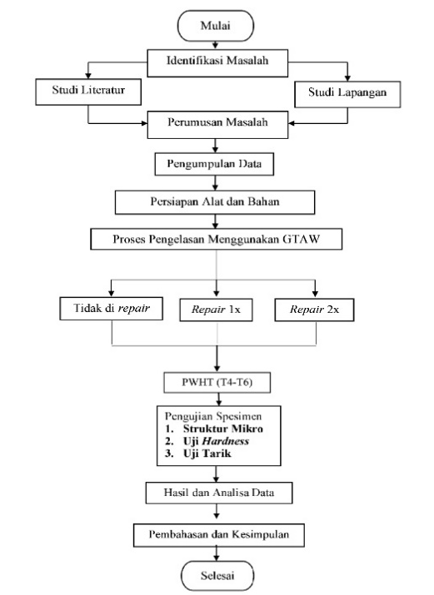
Gambar 1. Diagram Alir Metodologi Penelitian

Pengujian Struktur Mikro
Pengujian micro etsa adalah pengujian struktur micro bahan melalui perbesaran dengan menggunakan mikroskop khusus [8]. Pengujian mikro bertujuan untuk mengetahui apakah ada perubahan struktur mikro pada material setelah mengalami repair. Pengujian mikro dilakukan pada tiga daerah pengamatan yaitu base metal, weld metal dan HAZ.

Pengujian Hardness
Kekerasan suatu bahan atau material adalah kemampuan suatu material untuk menerima beban tanpa mengalami deformasi plastis yaitu tahan terhadap identasi, tahan terhadap penggoresan, tahan terhadap aus, tahan terhadap pengikisan (abrasi) [11]. Kekerasan suatu bahan merupakan sifat mekanik yang paling penting, karena kekerasan dapat digunakan untuk mengetahui sifat-sifat mekanik yang lain, yaitu strength (kekuatan). Bahkan nilai kekuatan tarik yang dimiliki suatu material dapat dikonversi dari kekerasannya. Pengujian Hardness dilakukan dengan mesin uji Hardness.

Pengujian Tarik
Kekuatan tarik adalah salah satu sifat mekanik yang penting dan dominan dalam melakukan perancangan konstruksi dan manufaktur [5]. Pengujian tarik dilakukan dengan memberikan beban pada spesimen uji secara perlahan yang akan mengakibatkan pertambahan panjang pada spesimen yang berbanding lurus dengan gaya yang bekerja hingga specimen patah. Spesimen uji tarik dapat digunakan untuk mengetahui kekuatan tarik lasan, tingkat elastisitas, kekuatan luluh dan tingkat keuletan material hasil lasan.

HASIL DAN PEMBAHASAN

Hasil Pengujian Struktur Mikro
Pengujian mikro dilakukan untuk mengamati struktur mikro menggunakan mikroskop optik yang terbentuk setelah proses multiple repair. Hal ini dilakukan untuk melihat terjadinya perubahan struktur mikro pada obyek penelitian sebagai akibat dari beberapa variasi multiple repair. Struktur mikro yang diamati yaitu base metal, HAZ, dan weld metal dengan perbesaran 100x, 200x, dan 500x, serta menggunakan larutan etching (180 ml distilled water, 15 ml hydrochloric acid, 10 ml hydrofluoric acid). Hasil foto mikro ketiga daerah tersebut dapat dilihat pada Gambar 2 sampai dengan Gambar 4.
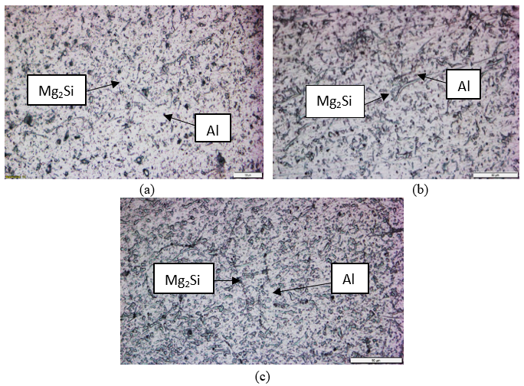
Gambar 2. Hasil Mikro Weld Metal Perbesaran 500x (a) Tanpa Repair R0 (b) Repair 1x R1 (c) Repair 2x R2

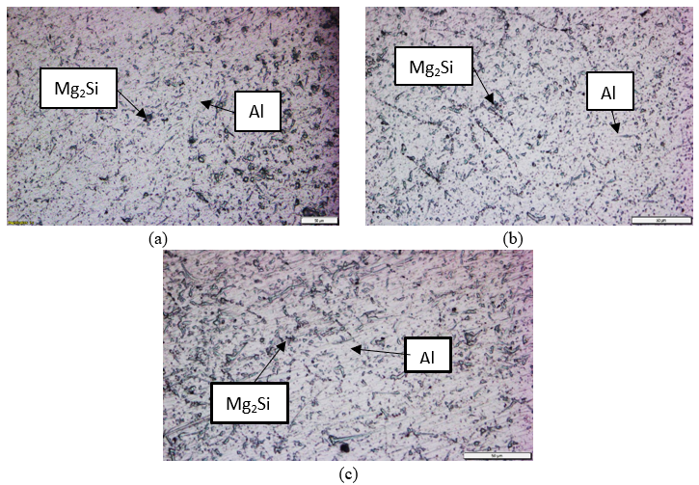
Gambar 3. Hasil Mikro HAZ Perbesaran 500x (a) Tanpa Repair R0 (b) Repair 1x R1 (c) Repair 2x R2

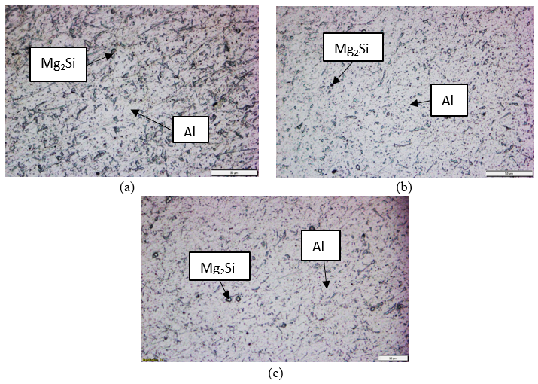
Gambar 4. Hasil Mikro Base Metal Perbesaran 500x (a) Tanpa Repair R0 (b) Repair 1x (c) Repair 2x R2

Hasil uji yang tertera pada Gambar 2 hingga Gambar 4, presipitat Mg₂Si cenderung bertambah banyak saat bertambahnya jumlah repair. Dengan terbentuknya senyawa Mg₂Si akan berdampak pada struktur mikro aluminium [1]. Adanya pertumbuhan presipitat di hampir seluruh daerah material aluminium, baik weld metal, HAZ. Hal ini menunjukan bahwa semakin tinggi presipitat yang terlihat selaras dengan semakin tinggi nilai hardness dan uji tarik, yang disebabkan semakin banyak repair.
Berdasarkan pengujian struktur mikro didapatkan perbedaan pada daerah HAZ, weld metal, dan base metal setelah dilakukan repair. Dimana presipitat Mg₂Si bertambah banyak karena bertambahnya jumlah repair.

Hasil Pengujian Hardness
Pengujian kekerasan bertujuan untuk mengetahui nilai kekerasan pada masing-masing bagian disetiap proses yang dilakukan pada daerah base metal, HAZ, dan weld metal. Pengujian kekerasan dilakukan dengan metode Vickers, identor menggunakan pyramid dengan pembebanan 2 kgf dan lama waktu identasi 10 detik. Hasil pengujian hardness dapat dilihat pada Tabel 1 sampai Tabel 3.

Tabel 1. Hasil Pengujian Hardness pada Spesimen (R0)
Hardness Tanpa Repair (kgf/mm²)
Base Metal | HAZ | Weld Metal
127,6 | 120,1 | 107,3
128,6 | 126,5 | 105,1
129,4 | 123,0 | 104,4

Tabel 2. Hasil Pengujian Hardness pada Spesimen (R1)
Hardness Repair 1x (kgf/mm²)
Base Metal | HAZ | Weld Metal
123,9 | 124,5 | 109,1
130,4 | 129,6 | 105,3
125,3 | 123,9 | 105,1

Tabel 3. Hasil Pengujian Hardness pada Spesimen (R2)
Hardness Repair 2x (kgf/mm²)
Base Metal | HAZ | Weld Metal
123,8 | 128,4 | 112.8
128,7 | 127,5 | 110,8
127,1 | 129,0 | 108,4
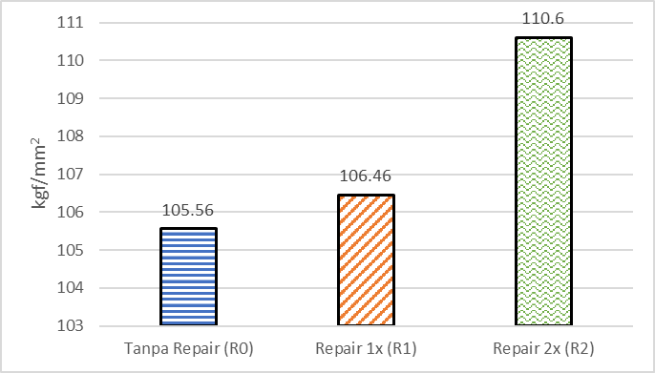
Gambar 5. Nilai Hardness pada Weld Metal

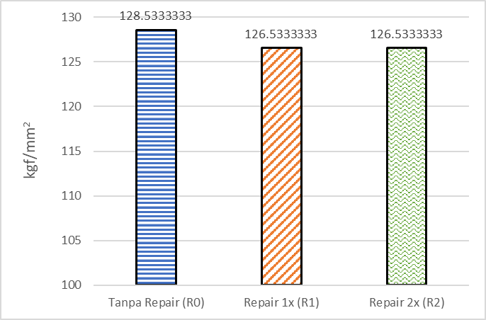
Gambar 6. Nilai Hardness pada Base Metal

Gambar 7. Nilai Hardness pada HAZ

Dari hasil pengujian dapat dilihat pada Gambar 5 sampai 7 jika nilai hardness terbesar berada pada daerah base metal, dan yang terendah ada di daerah weld metal. Khususnya pada daerah weld metal dan HAZ mengalami peningkatan nilai kekerasan seiring bertambahnya repair semakin tinggi nilainya.
Dari data pengujian hardness yang sudah dilakukan pada tiap variasi dapat dilihat nilai hardness mengalami kenaikan pada tiap jumlah repair yang dilakukan. Hal tersebut disebabkan oleh adanya proses repair yang dilakukan secara terus menerus sehingga menyebabkan bentuk butir berubah menjadi lebih kecil sehingga menyebabkan material menjadi keras. Perbaikan pengelasan di area yang sama akan berpengaruh terhadap ukuran butir pada daerah HAZ terutama pada spesimen dengan ukuran medium dan ukuran butir ini dapat menurunkan ketangguhan karena meningkatnya jumlah perbaikan pengelasan [10].

Hasil Pengujian Tarik
Uji tarik dilakukan untuk mengetahui nilai kekuatan tarik material, pengujian spesimen uji tarik adalah sebanyak 2 spesimen pada tiap variasi jumlah repair. Hasil pengujian tarik dapat dilihat pada Tabel 4.

Tabel 4. Hasil Pengujian Tarik
Spesimen |  | Max Stress | Lokasi Patah
Tanpa Repair | R0(1) | 193,23 MPa | Weld Metal
 | R0(2) | 209,77 MPa | Weld Metal
Repair 1x | R1(1) | 194.68 MPa | Weld Metal
 | R1(2) | 224,97 MPa | Weld Metal
Repair 2x | R2(1) | 223.41 MPa | Weld Metal
 | R2(2) | 224.84 MPa | Weld Metal

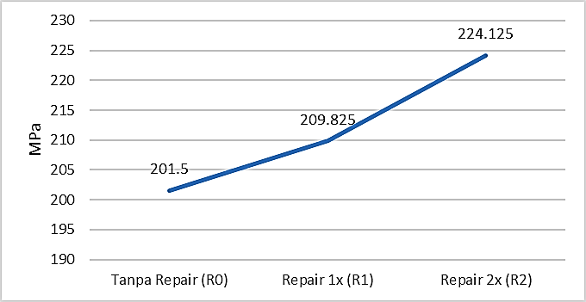
Gambar 8. Rata-Rata Haisl Pengujian Tarik

Hasil pengujian pada Gambar 8 menunjukkan bahwa peningkatan rata-rata ultimate tensile strength seiring bertambahnya repair. Hal ini disebabkan oleh semakin besar heat input yang diterima maka semakin tinggi nilai ultimate tensile strength. Lokasi patahan terjadi pada weld metal dengan nilai diatas syarat keberterimaan. Dimana syarat minimum nilai tarik material adalah 165 MPa. sedangkan untuk nilai tarik tertinggi pada specimen (R2) repair 2x. Paling rendah (R0) tanpa repair, maka dapat disimpulkan hingga repair kedua kekuatan tarik material masih memenuhi standar. Semakin tinggi kekuatan tarik juga berbanding lurus dengan nilai hardness yang semakin tinggi. Spesimen uji tarik dapat dilihat pada Gambar 9 hingga Gambar 11.
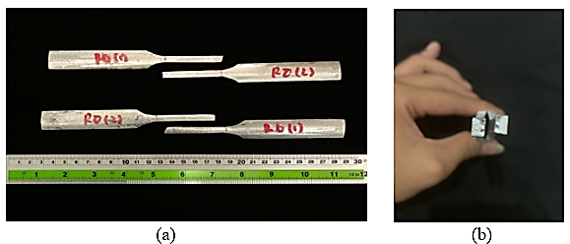
Gambar 9. Spesimen Uji Tarik Tanpa Repair (a) Spesimen uji tarik R0 setelah patah (b) tampak melintang

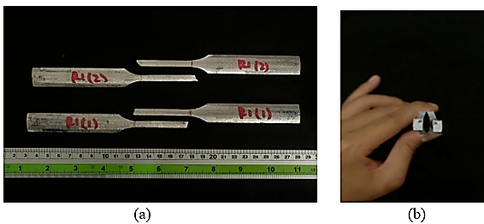
Gambar 10. Spesimen Uji Tarik Repair 1x (a) Spesimen uji tarik R1 setelah patah (b) tampak melintang

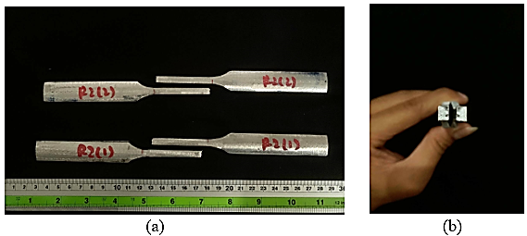
Gambar 11. Spesimen Uji Tarik Repair 2x (a) Spesimen uji tarik R2 setelah patah (b) tampak melintang

Berdasarkan hasil uji tarik pada Tabel 4 menunjukkan bahwa patahnya terletak pada pada daerah weld metal. Syarat keberterimaan uji tarik nilai ultimate tensile strength diatas nilai minimum material itu sendiri. Nilai minimum material aluminium 6061 yaitu 165 MPa. Sedangkan hasil uji tarik pada penelitian ini diatas dari 165 MPa. Hal tersebut dapat disebabkan karena pada material aluminium seri 5xxx jika mendapatkan panas diatas 66°C dapat berpotensi stress corrosion cracking [3]. Adanya indikasi porosity yang terletak pada lokasi patah yang dapat dilihat pada Gambar 9 hingga Gambar 11. Faktor itu yang membuat hasil uji tarik pada penelitian ini patah pada weld metal. Namun pada pengujian tarik, kekerasan, dan struktur mikro memiliki nilai yang selaras. Semakin banyak repair semakin tinggi nilai tarik, kekerasan dan semakin banyak presipitat untuk pengujian struktur mikro.

KESIMPULAN
- Didapatkan dari hasil analisis sturktur mikro bahwa pada material Aluminium, presipitas Mg₂Si meningkat seiring bertambahnya jumlah repair.
- Dari kekerasan didapatkan peningkatan nilai kekerasan di daerah weld metal pada spesimen 2x repair sebesar 112,8 kgf/mm², 1x repair sebesar 109,1 kgf/mm², dan tanpa repair sebesar 107,3 kgf/mm². Hal ini dikarenakan pada daerah weld metal mengalami proses pemanasan secara terus menerus akibat proses pengelasan yang dilakukan berulang-ulang. Akan tetapi, peningkatan tersebut tidak signifikan.

SARAN
Adapun saran yang dapat digunakan pada penelitian selanjutnya yaitu:
- Penelitian selanjutnya diharapkan melakukan uji mekanik lainnya seperti impact test dan tensile test supaya data hasil pengujian lebih banyak.
- Penelitian selanjutnya diharapkan melakukan uji kekerasans sebelum PWHT sebagai pembanding.

UCAPAN TERIMA KASIH
Penulis menyadari penyusunan jurnal ini tidak terlepas dari bimbingan serta dukungan dari berbagai pihakm penulis menyampaikan terima kasih sebesar-besarnya kepada:
- Kedua orang tua yang telah memberikan doa, semangat, motivasi, serta dukungan selama menempuh pendidikan Diploma IV.
- Bapak Ir. Eko Julianto, M.Sc., F.RINA., selaku Direktur Politeknik Perkapalan Negeri Surabaya.
- Bapak Ruddianto ST., M.T., M.RINA., selaku Ketua Jurusan Teknik Bangunan Kapal.
- Bapak Moh. Syaiful Amri, S.ST., M.T., selaku Ketua Prodi Teknik Pengelasan.
- Bapak M Thoriq Wahyudi, S.T., M.M., selaku Dosen Pembimbing 1 yang telah memberikan bimbingan, masukan, motivasi, saran, dan semangat pada penulis sehingga tugas akhir dapat diselesaikan dengan baik.
- Bapak Dr. Rikat Eka Prastyawan, S.Pd., M.Pd., selaku Dosen Pembimbing 2 yang telah memberikan bimbingan, masukan, motivasi, saran, dan semangat pada penulis sehingga tugas akhir dapat diselesaikan dengan baik.
- Bapak Hendri Budi Kurniyanto S.ST., M.T., serta seluruh staf lab Uji Bahan yang telah membantu pengerjaan tugas akhir ini.
- Seluruh teman – teman D4 Teknik Pengelasan angkatan 2019 yang selalu berbagi suka dan duka serta saling memberi semangat, bantuan dan motivasi selama pengerjaan tugas akhir ini.
- Semua pihak yang telah membantu penulis selama menyelesaikan penyusunan Tugas Akhir.

PUSTAKA
- Agustin, R., K, A. B., dan Rochiem, R. (2019). ANALISIS PENGARUH HASIL PENGELASAN ULANG MENGGUNAKAN METODE GAS TUNGSTEN ARC WELDING (GTAW) TERHADAP SIFAT MEKANIK DAN KETAHANAN KOROSI ALUMUNIUM 5083, 10.
- ASME Boiler and Pressure Vessel Section II Part B. (2019). Spesifications for Nonferrous Material. Specifications The American Society of Mechanical Engineering.
- AWS A5. 36. (2016). Materials and Applications, Part 2. Miami: American Welding Society Inc.
- CheLah, N., and Hussin, M. H. (2020). Repeated Weld Repair and its Influence on Welded Carbon Steel. International Journal of Engineering and Advanced Technology, 9(3), 714–722. https://doi.org/10.35940/ijeat.B3234.029320
- Laksono, A. M. (2021). Pengaruh Variasi Kuat Arus Pengelasan SMAW pada Baja ASTM A36 yang Mendapatkan Stress Relief Annealing terhadap Kekuatan Tarik dan Mikrostruktur (Doctoral dissertation, Universitas Muhammadiyah Malang).
- Lumley, R. N. (2018). Introduction: Aluminium, the Strategic Material. In Fundamentals of Aluminium Metallurgy (pp. 17–30). Elsevier. https://doi.org/10.1016/b978-0-08-102063-0.10000-1
- Prayogo, R. D. (2018). Analysis pengaruh arus pengelasan terhadap kekuatan tarik dan struktur mikro baja SS 41 pada pengelasan GTAW. In Prosiding Seminar Nasional Sains dan Teknologi Terapan (pp. 133-140).
- Sonawan, H. S. (2006). Pengantar Untuk Memahami Pengelasan Logam. Bandung: Alfabeta.
- Sri Widharto (1996). Petunjuk Kerja Las. Jakarta: Pradnya Paramita
- Vega, O.E. (2008). Effect of multiple repairs in girth welds of pipelines on the mechanical properties, Departamento de Ingenieria Metalurgica, Mexico.
- Wicaksono, M. N. (2018). Analisa Variasi Hardness pada Aluminium 6061 Terhadap Uji Impak, Struktur Mikro, dan Uji Kekerasan. Institut Teknologi Sepuluh Nopember Surabaya.

